

**Informe Diagnóstico de las Condiciones de Seguridad Industrial. Caso de Estudio**

**David Ricardo Martínez Hernández Código: 261931**

Universidad Nacional de Colombia

Facultad de Ingeniería

Seguridad Industrial

Bogotá, Colombia

2014

# Resumen

Se visitó la planta de producción de REMAX S.A.S. en donde se encontró un elevado nivel organizacional en los puestos de trabajo y funciones de cada operario. Uno de los principales problemas hallados es el no uso de los elementos de protección personal por parte de los trabajadores de la planta de producción y un deficiente sistema de ventilación. Lo cual constituye un gran riesgo a nivel general para los trabajadores y la empresa.

Dicho riesgo también afecta de manera psicosocial a los trabajadores ocasionando problemas de comunicación. Otro de los problemas que se evidencio fue la violencia verbal que hay dentro de la planta, el acoso laboral para poder enviar los pedidos y la sobre carga de trabajo por despachar rápido los pedidos.

**Contenido**

Resumen**2**

Lista de Figuras**5**

Introducción**7**

**1. Metodología y alcance del Informe**8

**2. Descripción del lugar de la práctica**9

**3. Identificación y Valoración de Riesgos10**

3.1 Identificación y valoración de riesgos10

3.1.1 Riesgos Estructurales10

3.1.2 Riesgo Térmico11

3.1.3 Riesgo Lumínico 12

3.1.4 Riesgos Ergonómico12

3.1.5 Riesgos Psicosocial14

**4. Conclusiones y Recomendaciones**15

4.1.1 Riesgo Termico15

4.1.2 Riesgo Lúminico15

4.1.3 Riesgo Estructural16

4.2 Conclusiones16

4.3 Recomendaciones17

**A. Anexo: Ilustraciones18**

**B. Anexo: Diagnóstico psicosocial en una empresa siderometalúrgica española. Resultados del FPSICO del INSHT y del inventario de violencia y acoso psicológico en el trabajo IVAPT-E-R.** **32**

**C. Anexo: Endesa premia a una empresa berciana por sus buenas prácticas en seguridad laboral.** **33**

**D. Anexo: Galletas Gullón recibe la placa distintiva de los Premios Asepeyo a las mejores prácticas preventivas** **34**

**E. Anexo: Galardones a las Buenas Prácticas 2008-2009.** **35**

**F. Anexo: El galardón Europeo a las Buenas Prácticas reconoce el compromiso de la dirección para proteger la seguridad y la salud de nuestros trabajadores.** **36**

Bibliografía**37**

# Lista de Figuras

Ilustración 2 Pared Segundo piso 18

Ilustración 3 Pared Segundo piso 18

Ilustración 4 Pared Segundo piso 19

Ilustración 5 Piso segunda planta del almacén de banda 19

Ilustración 6 Piso segunda planta del almacén de banda 20

Ilustración 7 Piso segunda planta del almacén de banda 20

Ilustración 8 Horno 21

Ilustración 9 Horno 21

Ilustración 10 Zona de Pegado 22

Ilustración 11 Bodega bandas segundo piso 22

Ilustración 12 Bodega bandas segundo piso 23

Ilustración 13 Zona de cortado 23

Ilustración 14 Bodega N°2 bandas segundo piso 24

Ilustración 15 Iluminación primera planta 24

Ilustración 16 Iluminación primera planta 25

Ilustración 17 Iluminación primera planta 25

Ilustración 18 Iluminación primera planta piso 26

Ilustración 19 Iluminación primera planta 26

Ilustración 20 Iluminación primera planta 27

Ilustración 21 Iluminación segunda planta 27

Ilustración 22 Bodega llantas terminadas segundo piso 28

Ilustración 23. Escaleras del primer piso 28

Ilustración 24. Planta de producción-Lavado 29

Ilustración 25. Planta de Producción-Pegado con sellante pre-horneado 29

Ilustración 26. Planta de Producción-Pintado 30

Ilustración 27. Planta de Producción- Inspección post horneado 30

Ilustración 28. Planta de Producción-Pegado de banda pre horneado 31

# Introducción

En las visitas a REMAX S.A.S, se ha encontrado que la planta de procesamiento cuenta con una perfecta demarcación de los sitios de trabajo y cada empleado se encuentra exclusivamente desarrollando una tarea en específico, lo cual permite que exista mayor concentración en cada uno de ellos y se reduzcan en gran parte los accidentes de trabajo. Como se ha repetido en los informes pasados, se ha analizado el área de producción o planta de producción de la empresa.

Una de los mayores problemas encontrados se ubica en el sistema de rieles que transporta las llantas de una sección a otra, ya que está defectuoso en algunas partes, de manera que frena repentinamente el tránsito normal de la llanta entre algunas secciones. Lo cual aumenta el esfuerzo por parte de los operarios y en algunas ocasiones se presenta estrujones debido a este problema.

Uno de los problemas presentados en este sistema de rieles es la falta de mantenimiento que se puede realizar, ya que por su estructura, es muy complicado que operario alguno pueda realizar esta tarea. Otro es un deficiente diseño en algunas áreas y los materiales utilizados durante su construcción.

Otro gran problema encontrado es la negligencia por parte de los trabajadores para realizar sus labores de manera adecuada, utilizando los elementos de protección personal y la maquinaria disponible para realizar sus labores de la mejor manera posible. Lo cual constituye un riesgo físico inminente con afecciones severas a la salud del trabajador, al igual que una afección directa sobre la ergonomía del mismo.

Mantener posturas correctas durante el trabajo, es de vital importancia porque ayuda a prevenir muchas enfermedades del sistema óseo y muscular. Lo cual reduce las ausencias laborales debido a incapacidades o enfermedades laborales.

Al observar las actitudes presentadas por los trabajadores y la empresa para prevenir, afrontar y mitigar este riesgo, se puede determinar la responsabilidad de cada uno en este ámbito al igual que planear las medidas correctas para corregir esta problemática.

**Identificación**

|  |  |
| --- | --- |
| Código del Informe: |  |
| Nombre del Laboratorio: |  |
| Ubicación: |  |
| Código: |  |
| Docente(s) Responsable(s): |  |
| Correo electrónico |  |
| Elaboro: |  |
| Reviso: |  |
| Aprobó: |  |
| Fecha: |  |

**Tabla 1. Identificacion del Informe**

1. **Metodología y Alcance del Informe**

Para poder evaluar los riesgos, se tomaron videos de cada una de las secciones del proceso de producción, evaluando así de manera precisa las cargas a las que se ven sometidos los empleados durante su jornada laboral. Con estos videos y observando la labor realizada por cada empleado, se procede a realizar una serie de encuestas en las que se recolectan datos que permiten establecer los esfuerzos y accidentes que han tenido los trabajadores. La misma encuesta permitió establecer las condiciones de salud en las que se encontraban los empleados, es decir, si sufrían antes o después de haber ingresado a REMAX S.A.S. de alguna enfermedad, o lesiones que fueran motivo de incapacidad durante su periodo de trabajo en la compañía, y la fecha en la cual sufrieron su último accidente de trabajo. Con esta información, pudimos establecer el estado físico de los trabajadores objeto de estudio y al momento de evaluar los esfuerzos a los que se ven expuestos, se estableció las condiciones físicas en las que ellos trabajan.

Es bien sabido que un trabajador da su máximo rendimiento cuando se encuentra bien económicamente, físicamente y emocionalmente. Por ende, es muy importante evaluar las condiciones en las que los trabajadores del área de producción de REMAX S.A.S. laboran día a día. Es decir, estudiar a que problemáticas sociales se ven expuestos y establecer su estado mental, de tal forma que nos permita saber si la persona se encuentra en perfectas condiciones, si es un agente generador de conflictos o si por el contrario, la empresa se ve beneficiada por su presencia debido a el liderazgo positivo que puede ofrecerle a REMAX S.A.S.. Para ello, no sólo es necesario estudiar el comportamiento de los mismos en la empresa, sino en sus casas y en sus espacios propios. Para poder realizar este estudio, fue necesario hacer un conversatorio informativo sobre la percepción a los empleados de REMAX S.A.S. en donde se determinaba su perfil psicosocial mediante preguntas decisorias, las cuales determinan sus niveles de autoestima y percepción del peligro, al igual que la estimación de valores humanos como el respeto, la solidaridad, etc.

1. **Descripción del lugar de práctica**

REMAX S.A.S se encuentra ubicada en la **Avenida. Centenario No. 116A- 50**, Zona franca Barrio Fontibon, la persona encarga de otorgarnos el ingreso y los permisos necesarios fue el ingeniero **Juan Pablo Gómez Escobar**, quien es el encargado de otorgarnos los permisos para poder ingresar a la planta y realizar el estudio correspondiente.

1. **Identificación y Valoración de Riesgos**

En **REMAX S.A.S.** se observa una correcta demarcación de las áreas de trabajo y de las funciones de cada uno de los empleados de la planta de producción. **REMAX S.A.S.** entregó a sus empleados en el transcurso de 2013 los siguientes elementos de protección personal:

* Tapa oídos.
* Uniforme (Overol) con gorra. *
* Calzado con punta de acero tipo tenni. *
* Guantes.
* Tapabocas.
* Monogafas.

Los implementos demarcados con * se entregan a los empleados una vez cada año. Mientras que el resto se entrega cada seis meses o cuando el uso por parte del empleado así lo requiera.

* 1. **Identificación de Riesgos**
     1. **Riesgos Estructurales**

|  |
| --- |
| **Riesgo Estructural** |
| Probabilidad de accidente producto de la infraestructura física de la organización. (REs2-1038), (REs2-1056), (REs4-1007), (REs4-1008), (REs4-1044), (REs12-1007), (REs12-1085), (REs14-1056), (REs14-1038). |
| **CONTROL TEÓRICO EFICAZ** |
| * **Aleatoriedad e incertidumbre:** sobre el valor de las cargas actuantes, por lo que estas deben ser tratadas como variables aleatorias. * **Estados límites:** conjunto de situaciones potencialmente peligrosas para la estructura, cuando el valor de cierta magnitud supera un cierto umbral. * **Dimensionalidad:** unidimensionales (vigas, arcos, pilares,) bidimensionales (placas, láminas, membranas) o tridimensionales (Mensulas, Zapatas). * **Forma geométrica y/o posición:** la forma geométrica concreta afecta a los detalles del modelo estructural. * **Estado tensional:** los tipos de esfuerzos predominantes pueden ser: * Tracción (membranas y cables). * Compresión (pilares). * Flexión (vigas, arcos, placas, láminas). * Torsión (ejes de transmisión, etc.). |
| **HECHO CUMPLIDO** |
| La unión entre las paredes y la segunda planta se observa que se ha levantado l pañete y se ha formado una grieta, poniendo en riesgo la seguridad de los trabajadores que se encuentran en los pisos inferiores. Ilustraciones X1, X2, X3  Las grietas son un gran problema debido a que con cualquier movimiento telúrico se convierte en un riesgo aún mayor. Ilustraciones X4, X5, X6 |
| **COMPARACIÓN Y ANÁLISIS DE BRECHAS** |
| La situación actual de la planta de REMAX S.A.S no es muy mala a nuestro criterio, solo se evidenciaron algunas fisuras o grieteas en la plancha de la segunda planta, las paredes no se encuentran con grietas y no hay deterioro en el pañete de las paredes.  Todas las grietas y fisuras deben ser reparadas lo antes posible. |

* + 1. **Riesgo Térmico**

|  |
| --- |
| **Riesgo Térmico** |
| Todos aquellos factores ambientales de naturaleza física que pueden provocar efectos adversos sobre la salud según sea la intensidad o el tiempo de exposición. Entre los tipos de riesgos físicos se encuentran los relacionados a la iluminación, ruido, vibraciones, temperaturas extremas, radiaciones ionizantes y no ionizantes. (RFi9-1038), (RFi9-1056), (RFi12-1023). |
| **CONTROL TEÓRICO EFICAZ** |
| * **Temperatura ambiente:** Es la temperatura experimentada por una persona en un ambiente dado. Es el resultado del intercambio de calor por conducción y radiación. * **Humedad:** Medida de concentración de agua o vapor de agua en un sólido, un líquido o un gas. * **Humedad Absoluta:** Es la masa de agua o vapor de agua por unidad de volumen. En el caso del aire se expresa en g/m3. * **Humedad Específica:** Es la relación entre la masa de agua o vapor de agua y la masa total. En el caso del aire de expresa en gramos de vapor de agua por kilogramo de aire húmedo. * **Humedad Relativa:** Es la relación entre la masa de agua o vapor de agua que existe en un determinado volumen y la cantidad de agua o vapor de agua necesaria para que se sature dicho volumen a la misma temperatura. Se expresa en porcentaje. * **Fatiga por calor:** Se presenta cuando hay un ascenso máximo en la temperatura del cuerpo de un individuo de 1 °C * **Estrés térmico:** Es la presión que se ejerce sobre la persona cuando está expuesta a temperaturas extremas. * **Zona de conformidad térmica:** Se ha determinado una zona de confort térmico para áreas donde se realiza trabajo ligero durante 8 horas. Este intervalo se encuentra a temperaturas entre los 18.9 °C y 26.1 °C, con una humedad relativa de 20% a 80%. |
| **HECHO CUMPLIDO** |
| Estas calderas se usan aproximadamente 5 o 6 veces al día dependiendo que tanta demanda tengan, los trabajadores no usan adecuadamente sus EP donde utilizan guantes de carnaza, lo cuales no son adecuados para este trabajo. Ilustración X1 y X2 |
| **COMPARACIÓN Y ANÁLISIS DE BRECHAS** |
| El riesgo térmico no está lo suficientemente controlado por no usar los EPP, a pesar que no ha surgido ningún incidente grave, es necesario acostumbrar a los trabajadores a usarlos por su bien personal. Aunque una pequeña minoría los usa es necesario que todos los trabajadores los usen, este objetivo se puede alcanzar con algunos incentivos por parte de la empresa o también por multas para quienes lo incumplan. |

* + 1. **Riesgo Lumínico**

|  |
| --- |
| **Riesgo Lumínico** |
| Todos aquellos factores ambientales de naturaleza física que pueden provocar efectos adversos sobre la salud según sea la intensidad o el tiempo de exposición. Entre los tipos de riesgos físicos se encuentran los relacionados a la iluminación, ruido, vibraciones, temperaturas extremas, radiaciones ionizantes y no ionizantes. (RFi19-1106). |
| **CONTROL TEÓRICO EFICAZ** |
| **Iluminación:** es la relación de flujo luminoso incidente en una superficie por unidad de área, expresada en lux.  **Deslumbramiento:** es cualquier brillo que produce molestia, interferencia con la visión o fatiga visual.  **Brillo:** es la intensidad luminosa de una superficie en una dirección dada, por unidad de área proyectada de la misma.  **La Luminancia:** Es una característica propia del aspecto luminoso de una fuente de luz o de una superficie iluminada en una dirección dada.  **Pérdidas de Agudeza Visual:** Como consecuencia de un esfuerzo en percepción visual que exige la tarea.  **Fatiga Ocular:** Como efecto de un confinamiento del hombre en recintos con iluminación inadecuada. |
| **HECHO CUMPLIDO** |
| Como se puede observar en las Ilustraciones X hasta la Xn la iluminación artificial de la planta es muy tenue, a pesar que tiene grandes entradas de luz natural no es suficiente para los trabajadores, porque su labor se realiza dentro de un objeto al cual no le llega la suficiente luz y por ello tienen que esforzar mucho su visión. |
| **COMPARACIÓN Y ANÁLISIS DE BRECHAS** |
| Actualmente la planta se encuentra con un sistema de iluminación muy tenue, es necesario adicionar o realizar una iluminación especial para cada sitio de trabajo y así reducir la fatiga y cansancio visual de los trabajadores.  El trabajo que se debe realizar es bastante para poder satisfacer las necesidades de cada trabajador porque la tarea que debe desarrollar cada uno debe tener iluminación especial. |

* + 1. **Riesgo Ergonómico**

|  |
| --- |
| **Riesgo Ergonómico** |
| Adoptar posiciones y/o posturas inadecuadas al manejar un equipo, levantamiento y/o transporte de carga pesada inadecuada, mobiliaria inadecuada y/o en mal estado para el desarrollo de las actividades y trabajo prolongado de pie. (REr18- 1001), (REr18- 1075), (REr18- 1084), (REr18- 1109) |
| **CONTROL TEÓRICO EFICAZ** |
| * Desacato de las normas de seguridad: Los trabajadores de **REMAX S.A.S.** no acatan las normas de seguridad para prevenir riesgo ergonómico. * Obstaculización de las vías de acceso: Se obstaculizan las vías de acceso y la ruta de evacuación con llantas. * Falta de señalización en escaleras: Las escaleras no se encuentran pintadas ni demarcadas con los colores reglamentarios. * Mal mantenimiento del equipo de traslado entre secciones: Los rieles de traslado entre secciones se encuentran en algunas partes en mal estado, lo cual dificulta el tránsito normal del producto y genera en el trabajador un esfuerzo adicional para cumplir con el recorrido del mismo. * Polución: Toda el área de producción está expuesta a grandes cantidades de polución debido a humo expedido por las llantas, principalmente durante el proceso de raspado y a los desechos particulados de esa labor, al igual que los generados en la cabina de preparación. |
| **HECHO CUMPLIDO** |
| Se tienen llantas apiladas en los pasos peatonales los cuales dificultan el acceso a las diferentes áreas y en especial sobre la ruta de evacuación. Además se observa que falta una reja o sistema de cierre en el ascensor para trasladar las llantas de un piso a otro, lo cual puede ocasionar accidentes. Las escaleras no se encuentran debidamente demarcadas (ilustración. 23)  Se evidencia que todos los trabajadores de planta trabajan de pie durante casi toda su jornada laboral, sin que existan pausas activas. Cuentan con dos periodos de descanso, uno en la primera mitad de la mañana y el otro en la primera mitad de la tarde, además de la correspondiente hora de almuerzo (ilustraciones 24-29) |
| **COMPARACIÓN Y ANÁLISIS DE BRECHAS** |
| Los riesgos ergonómicos a los cuales se ven expuestos los trabajadores de la planta de producción de **REMAX S.A.S.** en gran medida son por culpa de ellos mismos, ya que no acatan las normas de seguridad para evitar lesiones. Por otro lado, **REMAX S.A.S.** tiene falencias en el sistema de transporte de llantas de una sección a otra, lo cual dificulta el trabajo y hace que los empleados se vean sometidos a una sobre carga física ya que tienen que hacer mucha fuerza para hacer que la llanta pueda seguir su curso en la línea de producción. Al tener los trabajadores de pie todo el día, se aumenta la fatiga por stress, ya que la tensión prolongada de los músculos provoca un aumento significativo en el desgaste natural del trabajador. En el medio ambiente de trabajo, **REMAX S.A.S.** tiene una gran falencia con su sistema de ventilación. El hecho de que en su cadena de producción sea necesaria la fricción para poder extraer partes indeseables de las llantas que se someterán a reencauche, hace que la planta tenga un exceso de polución. Polución que expone a los trabajadores a grandes cantidades de humo proveniente de estas llantas. Humo que contiene grandes cantidades de carbono y de metano. Agentes altamente tóxicos, que provocan en exposiciones prolongadas grandes afecciones a la salud humana, ocasionando enfermedades como asma, rinitis y en ocasiones hasta cáncer. Los efectos de estos gases se notan en un aumento de dolores de cabeza en los trabajadores. De acuerdo con el hecho cumplido y teniendo en cuenta la norma NTP-477 **REMAX S.A.S.** cumple en la mayoría de su proceso con sistemas de levantamiento de cargas por medio de grúas, que hacen que la fuerza realizada por el trabajador sea mínima. **REMAX S.A.S.** debe exigir a sus trabajadores el uso adecuado de estas herramientas dispuestas para tal fin. |

* + 1. **Riesgo Psicosocial**

|  |
| --- |
| **Riesgo Psicosocial** |
| Son todos aquellos factores que inciden en el ambiente de trabajo y pueden generar estrés. Siendo estrés "la respuesta no especifica del organismo a cualquier demanda del exterior" Hans Selye-OMS. (RPs8- 1006), (RPs8- 1043), (RPs8- 1097), (RP11- 1043) |
| **CONTROL TEÓRICO EFICAZ** |
| * Violencia y acoso (laboral y/o sexual): Existencia de situaciones de hostigamiento emocional, físico o sexual. * Problemas en el ambiente: Existencia de situaciones que atenten contra sus sentidos. * Relación Trabajo-Familia: Preocupación que las tareas del trabajo doméstico y/o * familiar producen en el trabajador(a). * Sobrecarga y ritmo: Hace referencia a las posibilidades de desarrollo en el trabajo; la influencia; el control sobre los tiempos de trabajo; la libertad para la toma de decisiones; la integración en la empresa y el sentido del trabajo. |
| **HECHO CUMPLIDO** |
| A pesar que no se puede evidenciar por medio de fotos los riesgos Psicosociales porque afectan sus emociones y sus sentimientos, solo se pudo determinar que problemas tenían por medio de un conservatorio, al terminar el conservatorio se realizaron unas preguntas dando los siguientes resultados:   * **Violencia:** El 88% de los trabajadores han sufrido de esto. * **Acoso laboral:** El 52% de los trabajadores han sufrido de esto. * **Acoso sexual:** El 12% de los trabajadores han sufrido de esto. * **Escasa luz:** El 92% de los trabajadores han sufrido de esto. * **Excesivo ruido:** El 12% de los trabajadores han sufrido de esto. * **Relación Trabajo-Familia:** EL 100% de los trabajadores han sufrido de esto. * **Sobrecarga:** El 64% de los trabajadores han sufrido de esto. * **Ritmo:** El 32% de los trabajadores han sufrido de esto.   **Nota:** El número total de trabajadores que se encuentran en esta planta es de **25** personas. |
| **COMPARACIÓN Y ANÁLISIS DE BRECHAS** |
| Actualmente los trabajadores de REMAX S.A.S. sufren de grandes riesgos psicosociales como los descritos anteriormente. Según la literatura y lo visto en clase es necesario que no exista este riesgo o que se mitigue lo mejor posible al realizar y prevenir dicho problema.  De acuerdo al hecho cumplido con estos porcentajes la idea es poder iniciar a reducir el índice de los problemas con más recurrencia como lo es la violencia, acoso laboral, Relación Trabajo-Familia y la sobrecarga. Para realizar dicho objetivo es necesario realizar varios conversatorios para tratar de reducir la violencia en el trabajo ya sea verbal o física, mejorar los sistemas de iluminación en la planta, exigir el uso obligatorio de los tapa oídos suministrados por la empresa, para dicho objetivo será necesario realizar un conversatorio sobre dicho tema, y mejorar los tiempos de entregas de pedidos, programando los tiempos de entrega y de procesamiento. |

1. **Conclusiones y Recomendaciones**
   * 1. **Riesgo Térmico**

* A pesar que son muy pocas las personas que se encuentran trabajando en altas temperaturas es necesario capacitar y dotar de información sobre los riesgos, problemas, síntomas, etc.
* Como el sistema de extracción no es muy eficiente se recomienda realizar la instalación adecuada para controlar la velocidad del aire y el nivel de temperatura de los equipos de calefacción y así prevenir sudoración excesiva.
* Ajustar el nivel de actividad para obtener una mínima sudoración y así evitar cambios bruscos en la intensidad del trabajo.
* Como se ha mencionado antes la empresa se ha encargado de dotar a todos los trabajadores con EPP pero los trabajadores no los utilizan, se encuentran expuestos a una gran cantidad de riesgos, por lo tanto se recomienda realizar charlas informativas sobre el uso de los EPP, para evitar futuros accidentes.
  + 1. **Riesgo Lumínico**

Se recomienda cambiar el tipo de iluminación por unas más adecuadas. Los tipos de luminarias más comunes para montaje de techo son:

* a y c: Luz hacia abajo.
* b y d: Luz difusa.
* e: Lugares húmedos.
* f : Nave alta,
* g: Nave baja.



Ilustración 1 Luminarias para montaje de techo (Tomada de [6])

* + 1. **Riesgo Estructural**

La recomendación principal y que se considera más importante es la reparación inmediata de las paredes y la reparación del piso de las plantas superiores

* 1. **Conclusiones**

Durante la visita a **REMAX S.A.S.** se encontró que muchos de sus empleados de la planta de producción están de pie durante largos periodos de tiempo. Se sugiere a las directivas de **REMAX S.A.S.** que se implementen descansos de 5 minutos cada hora para aliviar las tensiones producto de esta forma de trabajo. Descansos en los que se recomienda a los empleados que sean tomados como pausas activas, realizando ejercicios de estiramiento y relajación, para reducir tensiones el sistema muscular y óseo.

Se encontró a varios empleados de la planta de producción de **REMAX S.A.S.** realizando esfuerzos sobredimensionados a nivel lumbar, de extremidades inferiores y de extremidades superiores, al momento de mover las llantas del piso a los ganchos de movilización en el sistema de rieles y viceversa. Este es un acto flagrante d irresponsabilidad por parte de los empleados. Ya que éstos han sido capacitados por la empresa para evitar esfuerzos de este tipo que son u riesgo inminente para la salud de trabajador, y pueden desembocar en lesiones serias causantes de incapacidad, enfermedades laborales o enfermedades ocupacionales. Se sugiere a las directivas de **REMAX S.A.S.** la implementación de sistemas que obliguen a sus empleados a utilizar correctamente la maquinaria que dispuesto **REMAX S.A.S.** para realizar el correcto desplazamiento de las llantas.

Se encontró que el sistema de rieles que permite el desplazamiento de las llantas, en algunos sectores se encuentra deteriorado y ocasiona un gran esfuerzo por parte de los trabajadores para poder mover las llantas entre las secciones de producción. Se aconseja a **REMAX S.A.S.** la realización de un mantenimiento riguroso de estos rieles para así reducir el esfuerzo físico en los trabajadores.

Se encontró llantas que obstaculizaban los corredores peatonales, lo cual dificulta el acceso a algunas secciones y la ruta de evacuación. Esta obstaculización presenta un alto riesgo para visitantes y trabajadores al memento de transitar por estas zonas y en caso de evacuar las bodegas.

* 1. **Recomendaciones**

Se debe tener en cuenta el nivel de escolaridad del personal a cargo para poder establecer a que estímulos sociales están expuestos durante todo el tiempo.

Al momento de analizar el riesgo psicosocial se debe tener mucho cuidado al momento de realizar las preguntas, ya que muchas veces se está colindando con la privacidad del empleado o de la empresa objeto de estudio y se puede contribuir de manera negativa en el desarrollo de las relaciones interpersonales de los trabajadores.

Se debe apreciar de manera crítica la forma en que se realiza la labor por parte del trabajador, ya que esta crítica permite establecer más claramente si esos esfuerzos a los que se ve sometido el mismo son inherentes a el trabajo o si son por causa ajenas.

Es importante conocer las rutinas laborales y de descanso de los empleados, para así poder establecer si se está cumpliendo o no, con las pausas activas que ayudarían a la disminución de la fatiga en los trabajadores.

Al momento de realizar el estudio, hay que tratar de ser lo menos invasivo con el proceso de producción y el desarrollo normal de las actividades del objeto de estudio. Ya que si se realiza de manera distinta, esto ocasiona alteraciones en los resultados obtenidos, de tal forma que el estudio pierde validez por completo.

1. **Anexo: Ilustraciones**

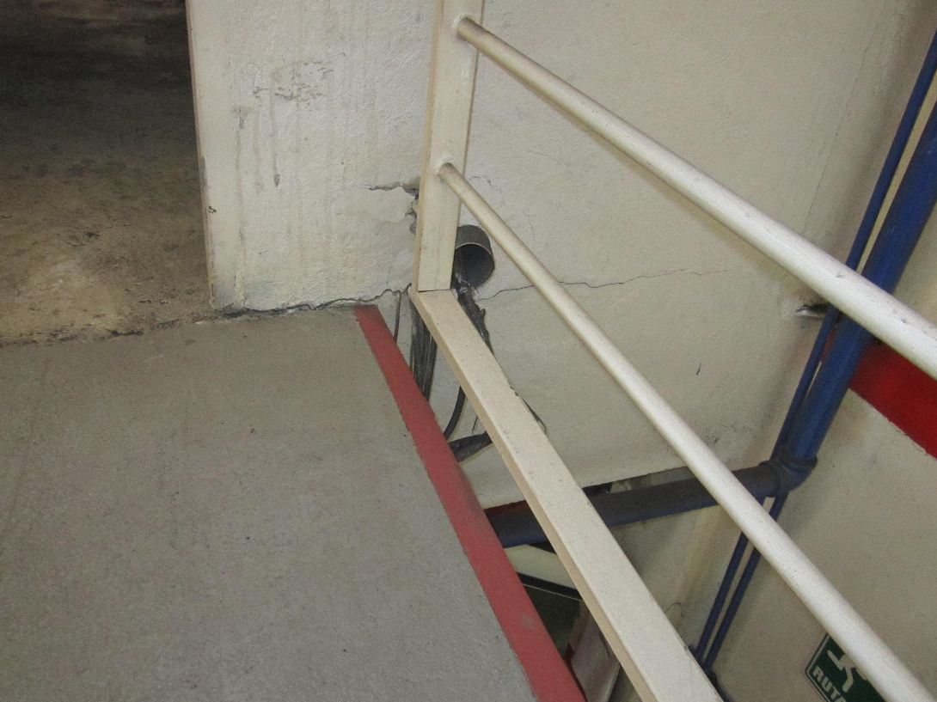

Ilustración 2 Pared Segundo piso (Autores. Toma del 12 de Noviembre de 2013)

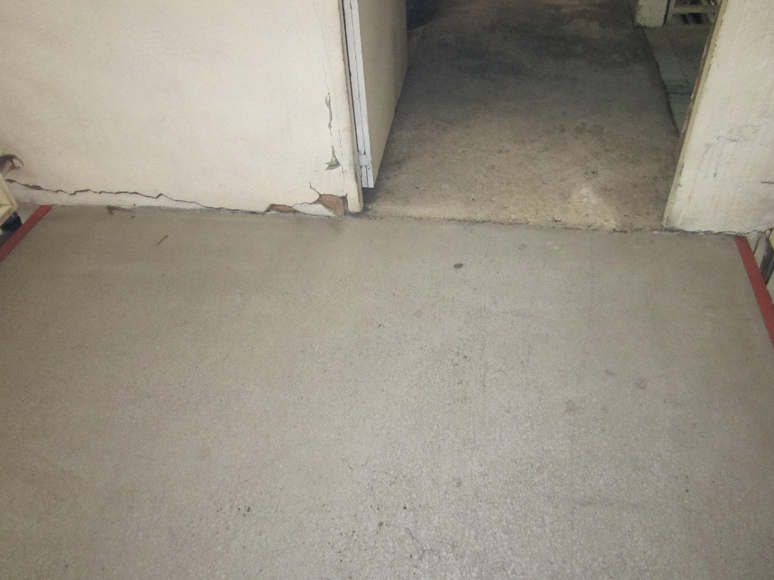

Ilustración 3 Pared Segundo piso (Autores. Toma del 12 de Noviembre de 2013)

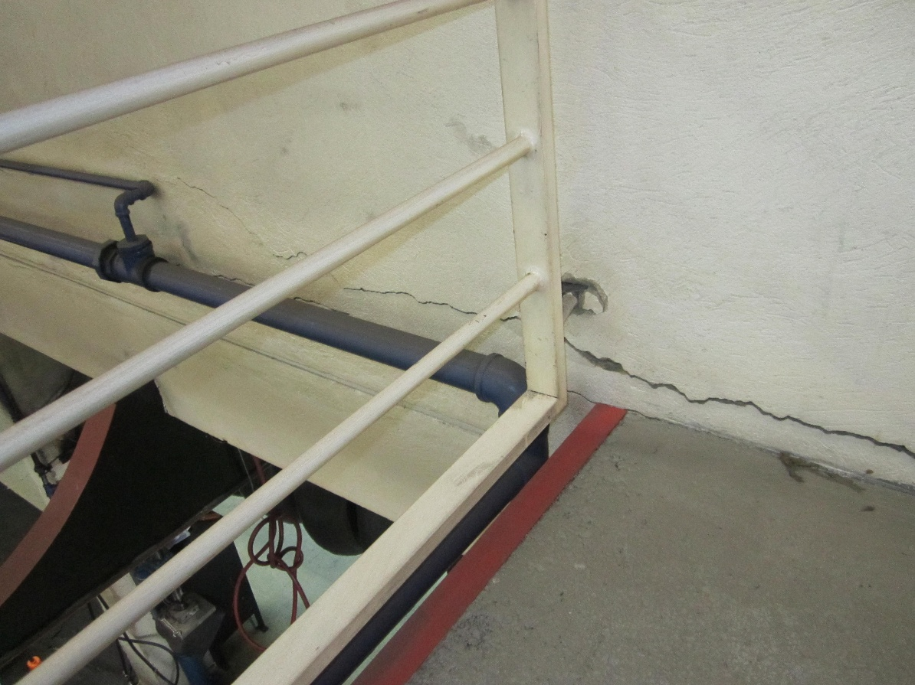

Ilustración 4 Pared Segundo piso (Autores. Toma del 12 de Noviembre de 2013)

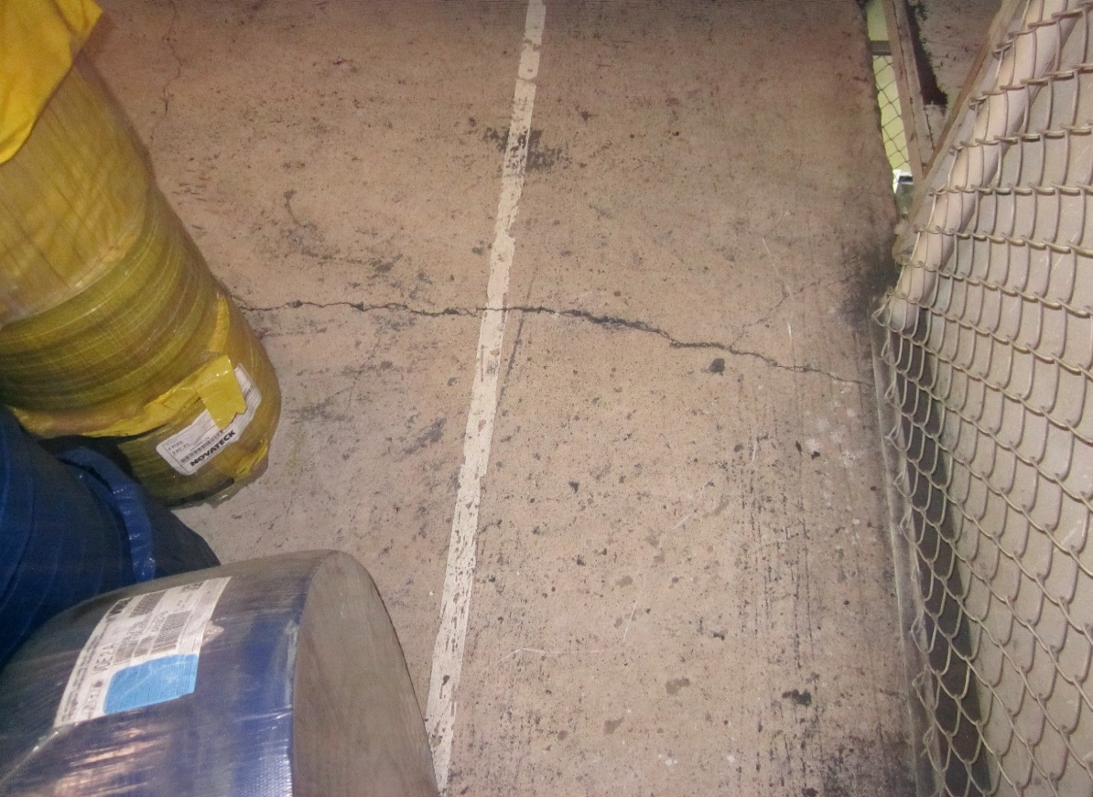

Ilustración 5 Piso segunda planta del almacén de banda (Autores. Toma del 12 de Noviembre de 2013)

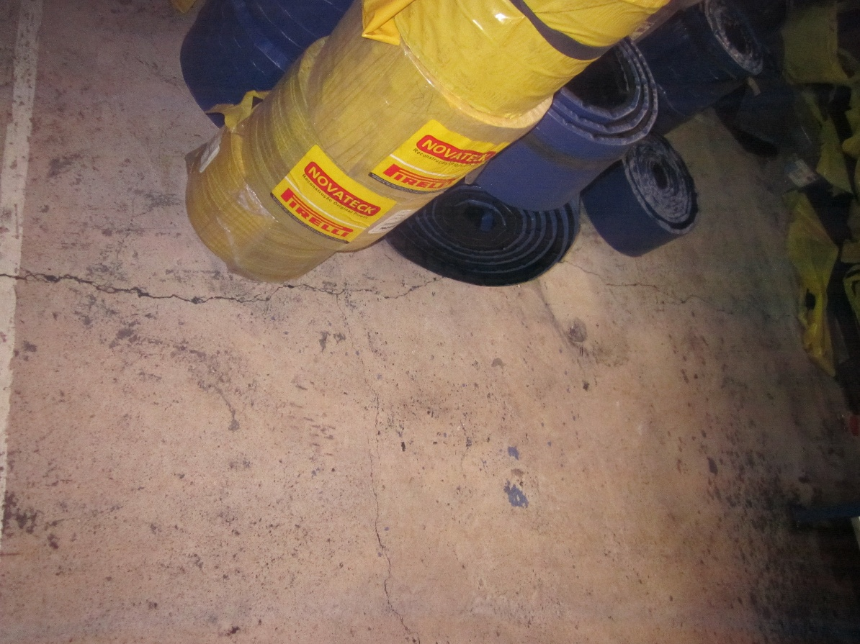

Ilustración 6 Piso segunda planta del almacén de banda (Autores. Toma del 12 de Noviembre de 2013)

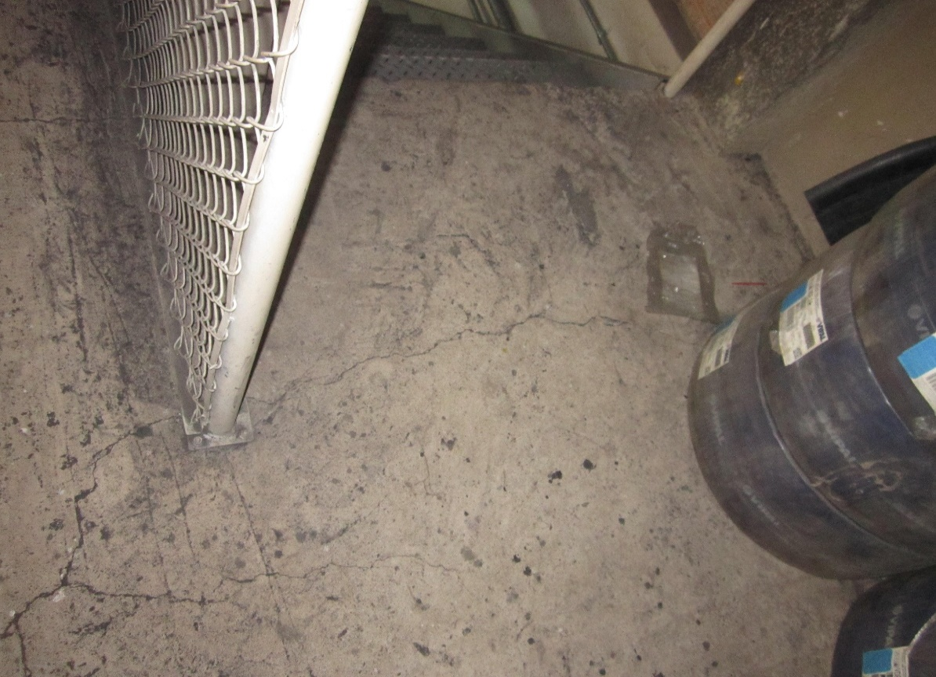

Ilustración 7 Piso segunda planta del almacén de banda (Autores. Toma del 12 de Noviembre de 2013)

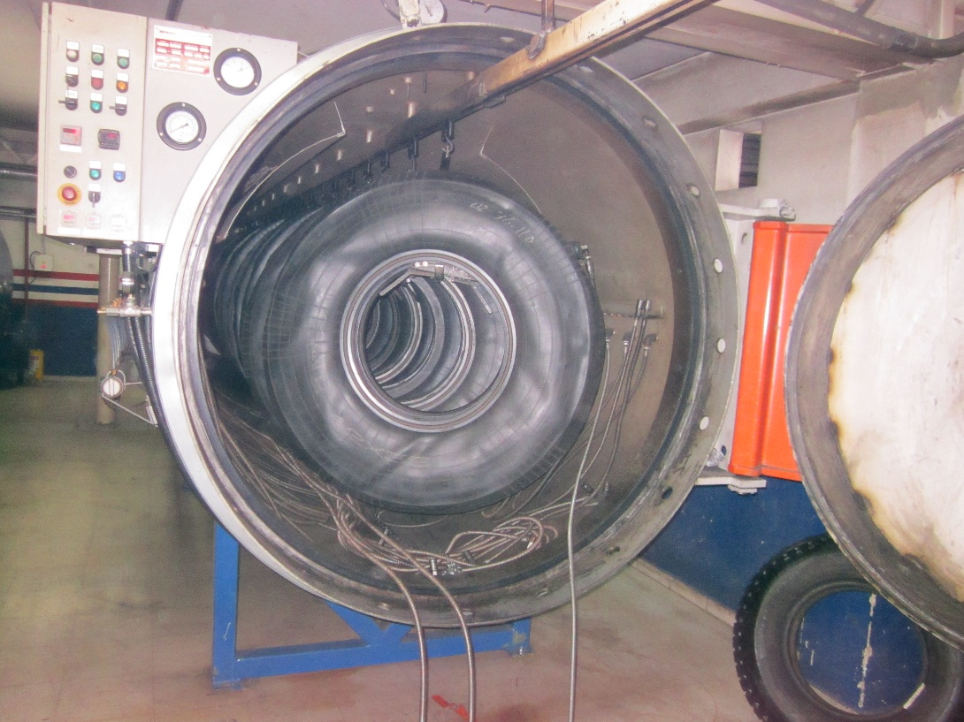

Ilustración 8 Horno (Autores. Toma del 12 de Noviembre de 2013)

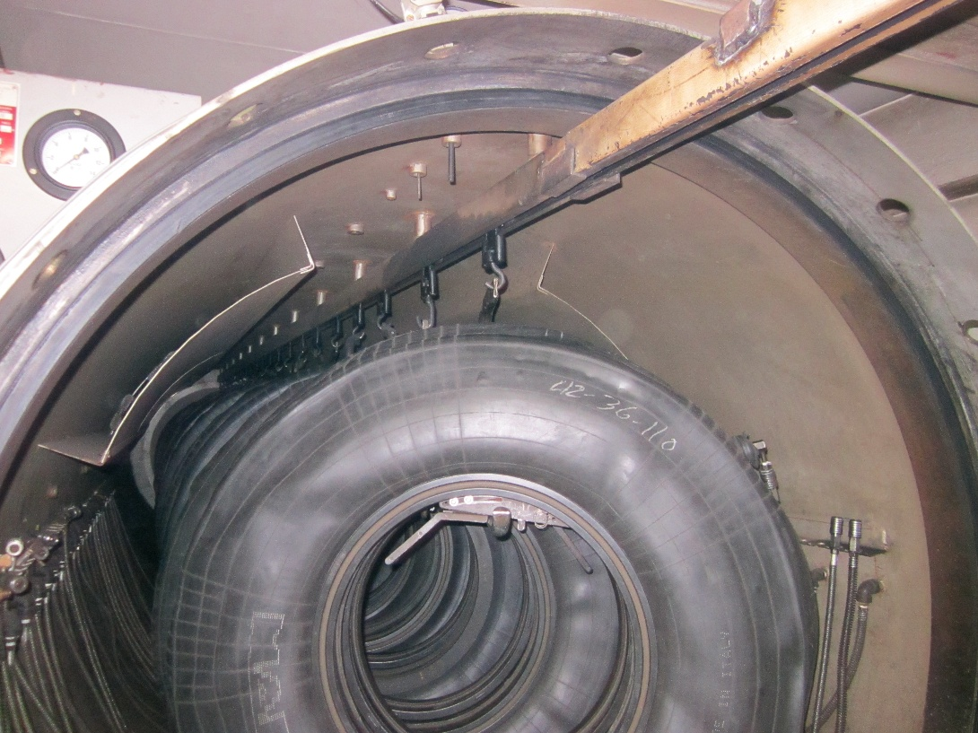

Ilustración 9 Horno (Autores. Toma del 12 de Noviembre de 2013)

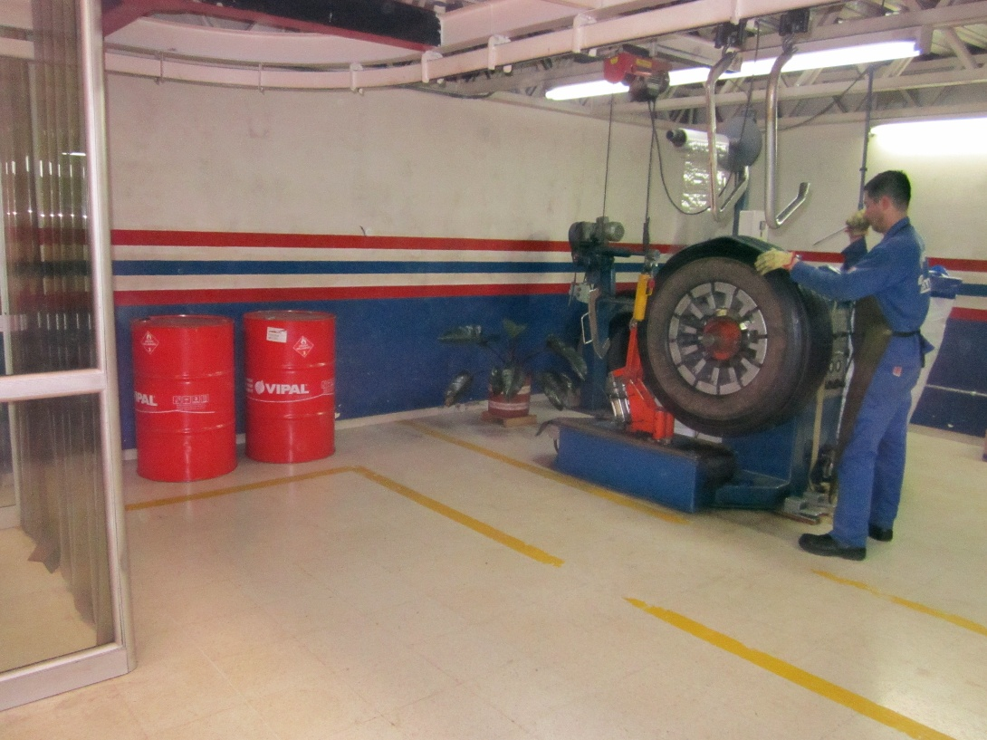

Ilustración 10 Zona de Pegado (Autores. Toma del 12 de Noviembre de 2013)

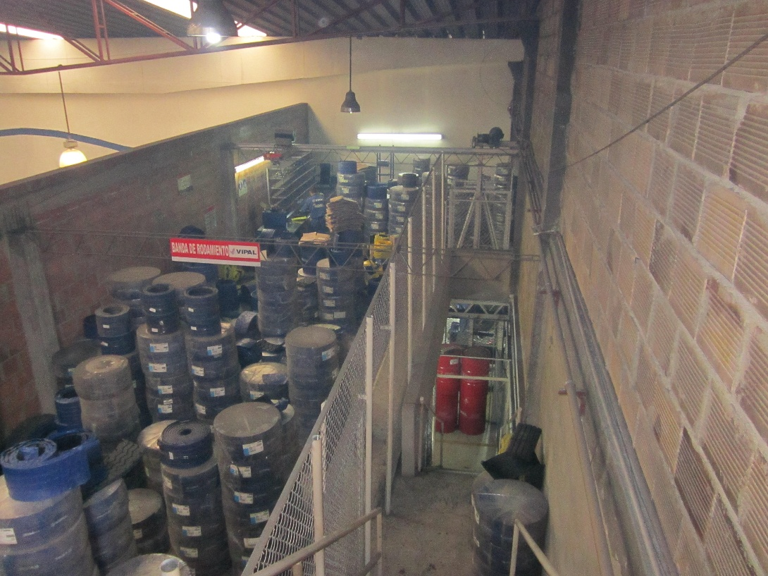

Ilustración 11 Bodega bandas segundo piso (Autores. Toma del 12 de Noviembre de 2013)

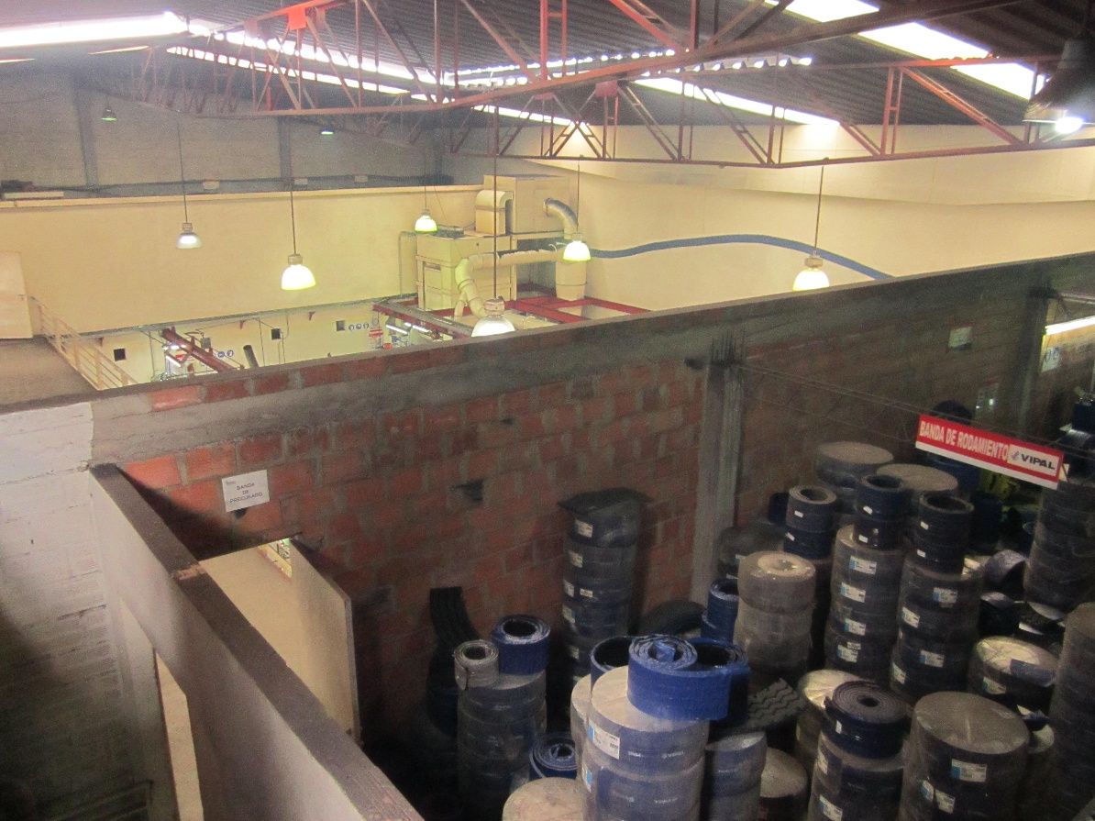

Ilustración 12 Bodega bandas segundo piso (Autores. Toma del 12 de Noviembre de 2013)

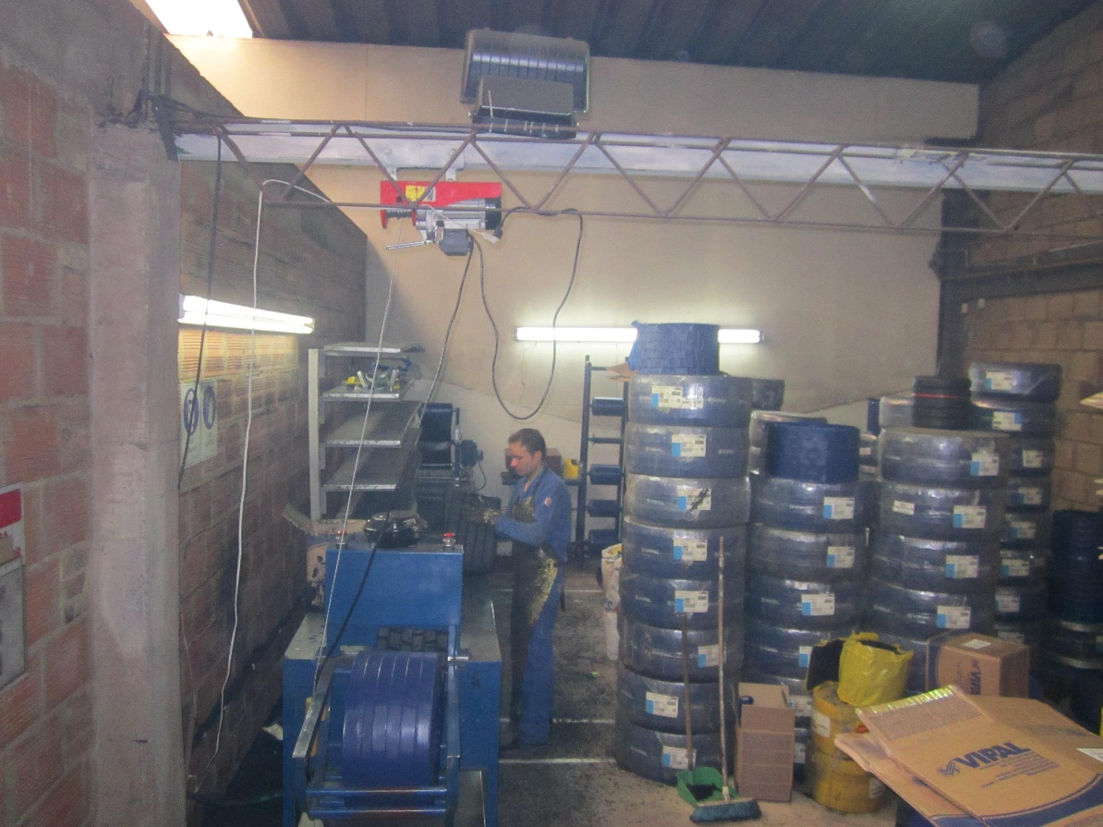

Ilustración 13 Zona de cortado (Autores. Toma del 12 de Noviembre de 2013

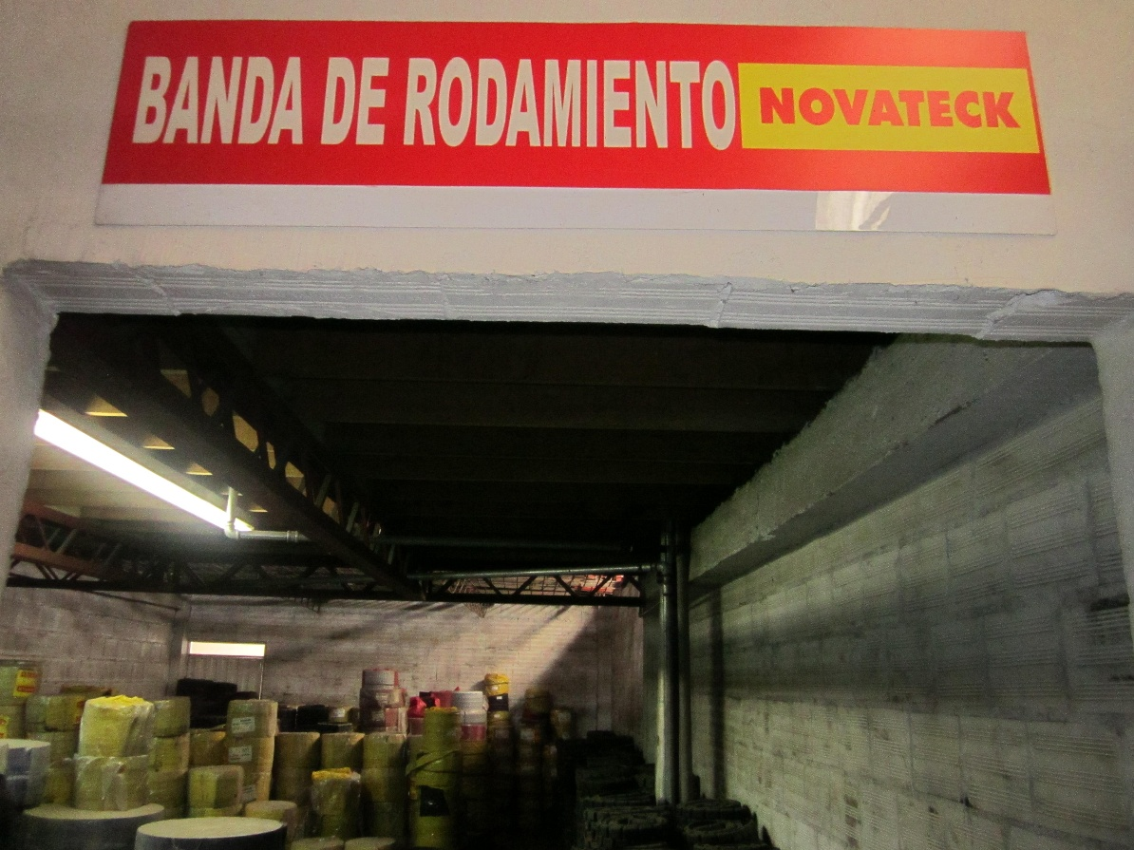

Ilustración 14 Bodega N°2 bandas segundo piso (Autores. Toma del 12 de Noviembre de 2013

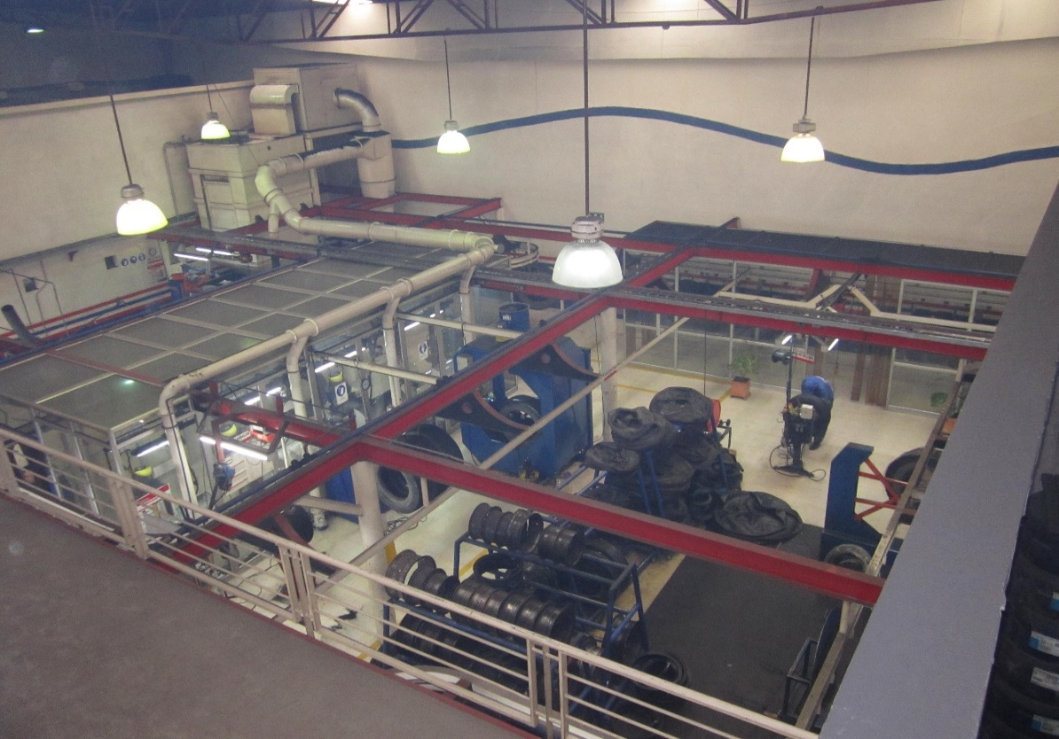

Ilustración 15 Iluminación primera planta (Autores. Toma del 12 de Noviembre de 2013

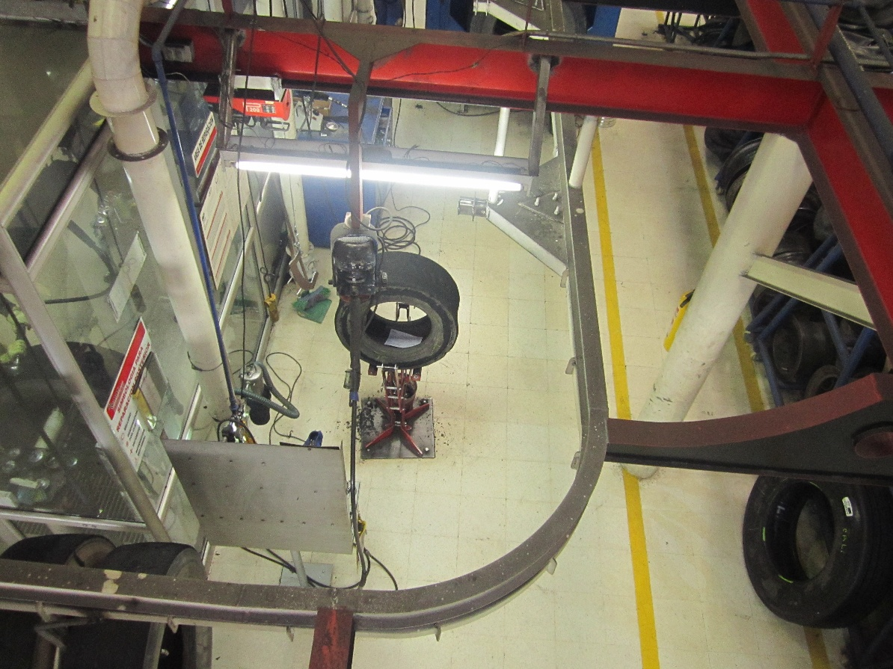

Ilustración 16 Iluminación primera planta (Autores. Toma del 12 de Noviembre de 2013

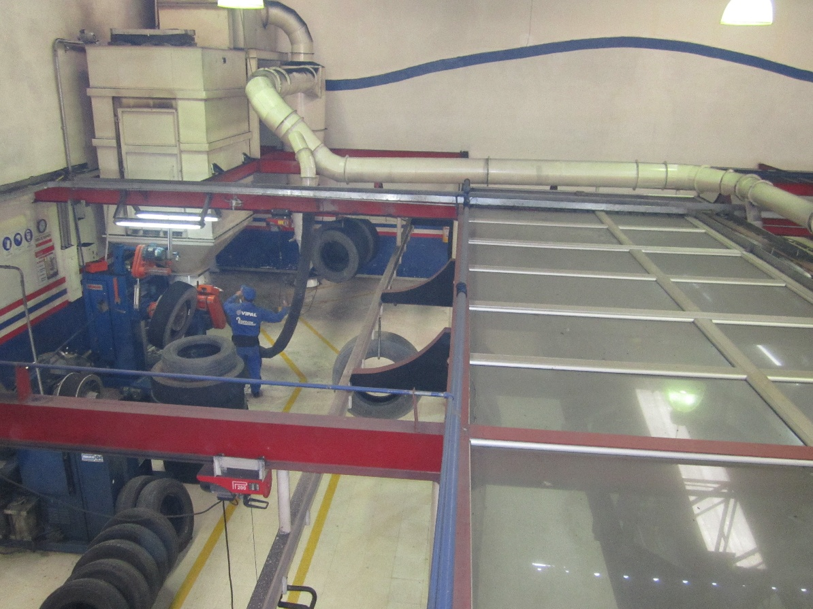

Ilustración 17 Iluminación primera planta (Autores. Toma del 12 de Noviembre de 2013

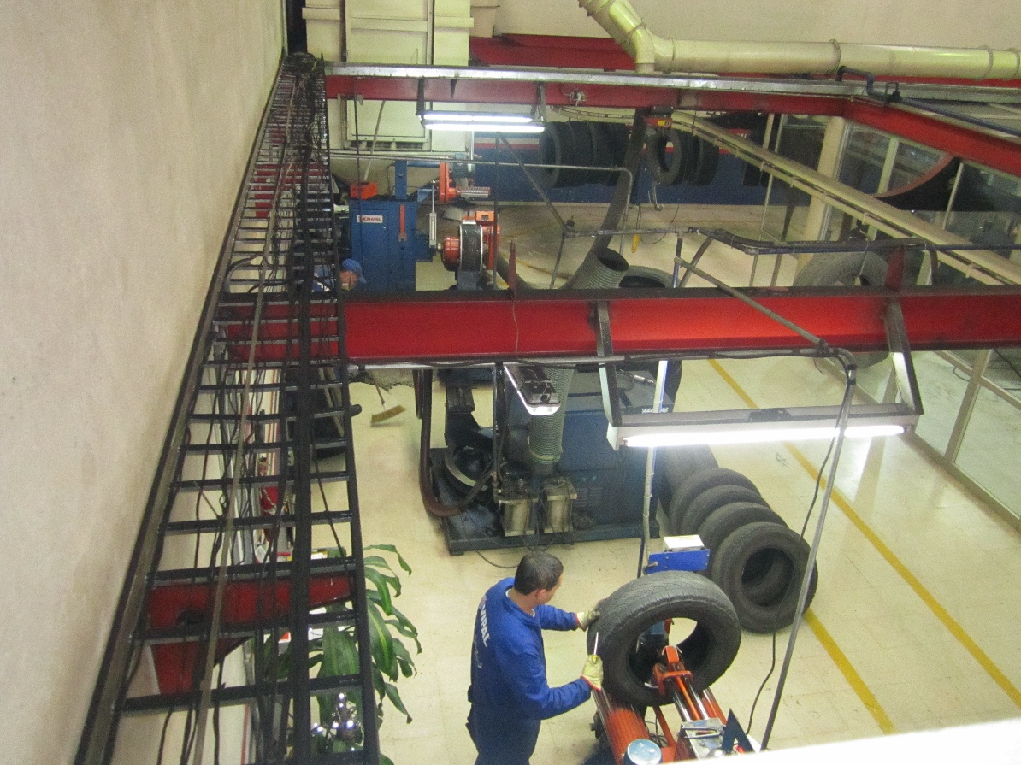

Ilustración 18 Iluminación primera planta piso (Autores. Toma del 12 de Noviembre de 2013

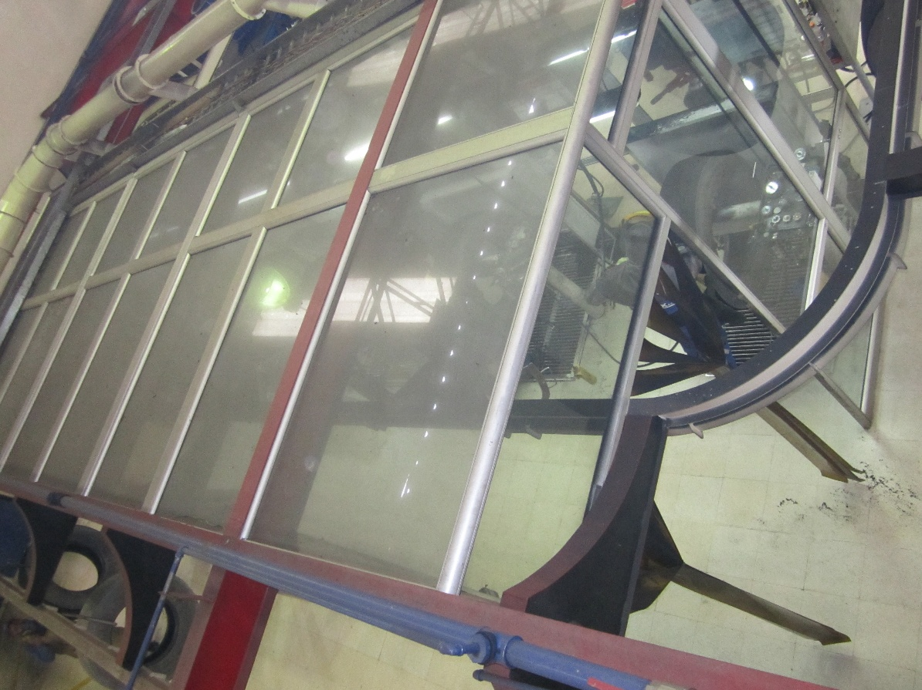

Ilustración 19 Iluminación primera planta (Autores. Toma del 12 de Noviembre de 2013

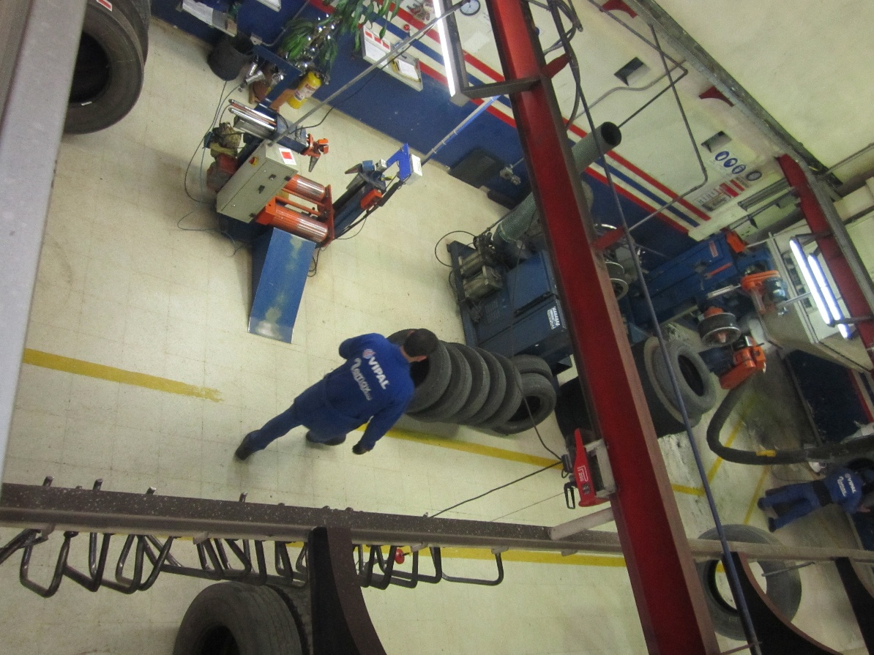

Ilustración 20 Iluminación primera planta (Autores. Toma del 12 de Noviembre de 2013

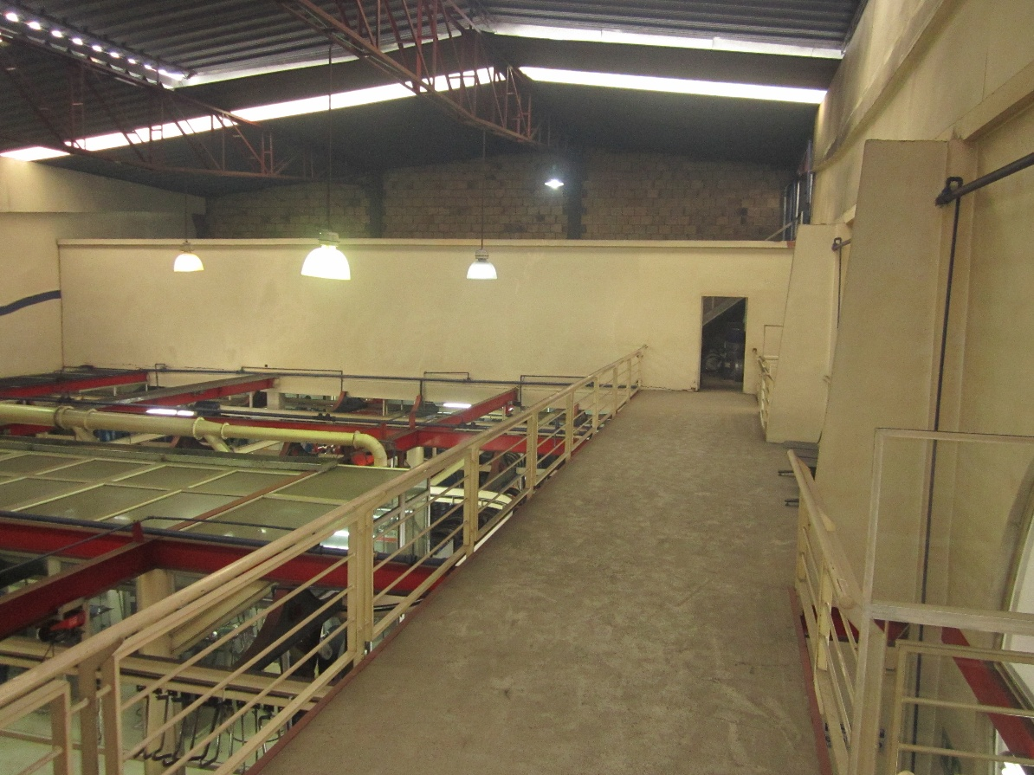

Ilustración 21 Iluminación segunda planta (Autores. Toma del 12 de Noviembre de 2013

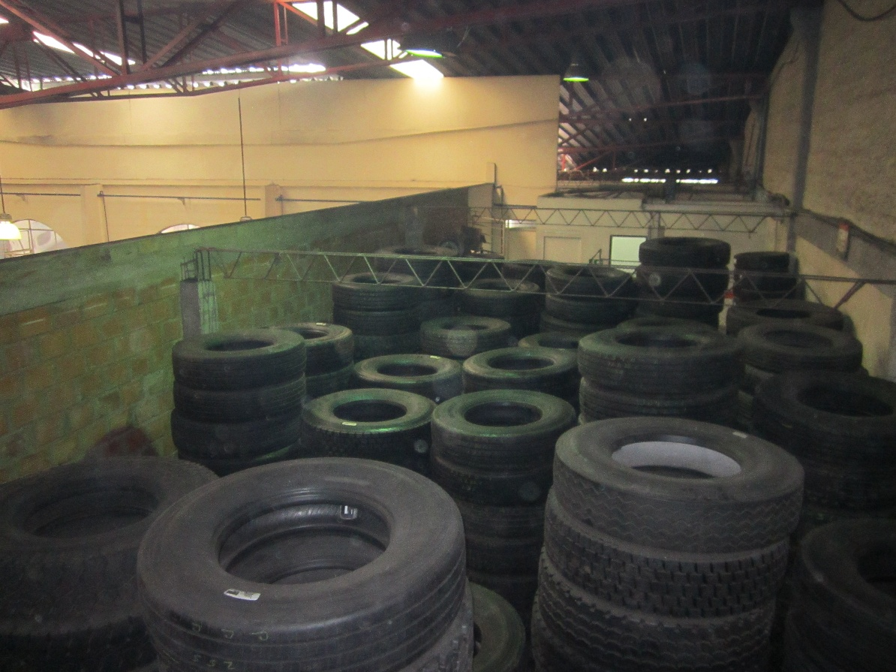

Ilustración 22 Bodega llantas terminadas segundo piso (Autores. Toma del 12 de Noviembre de 2013

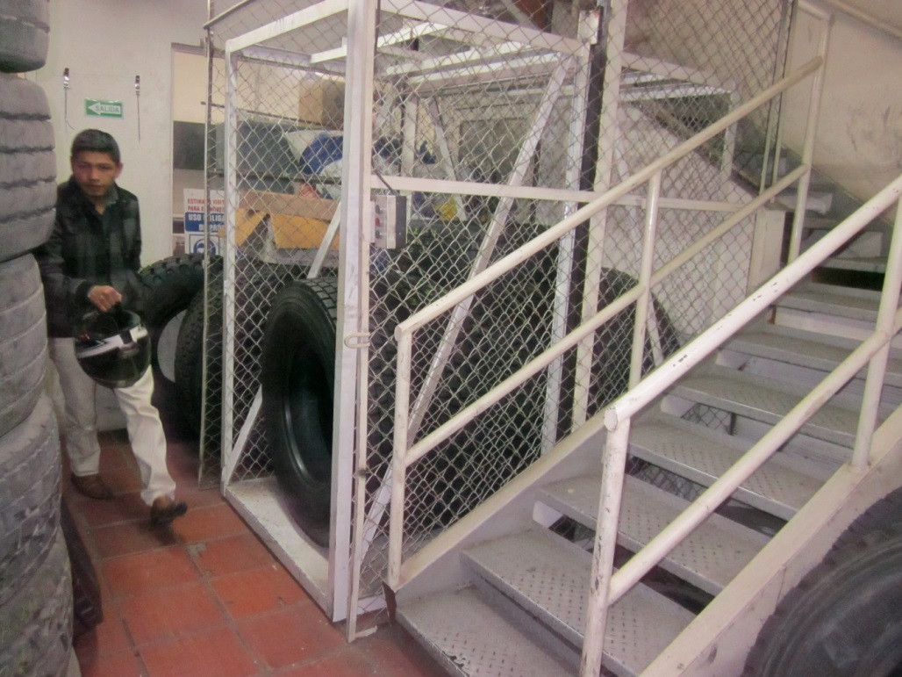

Ilustración 23. Escaleras del primer piso (Autores. Toma del 12 de Noviembre de 2013)

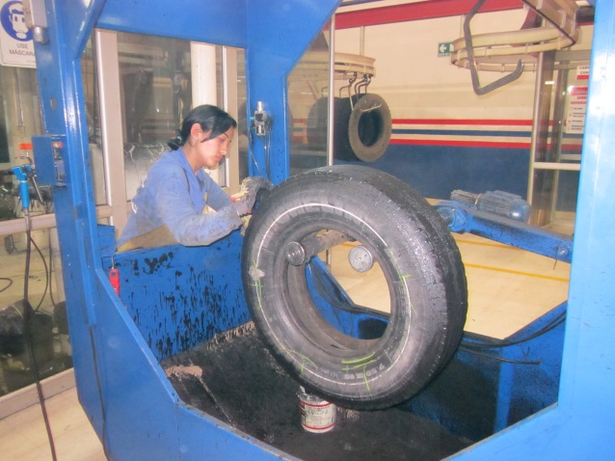

Ilustración 24. Planta de producción-Lavado (Autores. Toma del 12 de Noviembre de 2013)

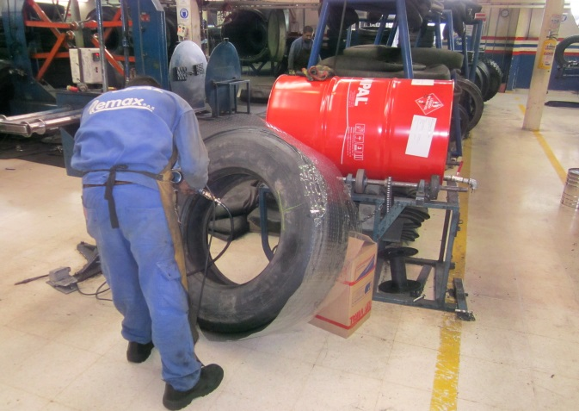

Ilustración 25. Planta de Producción-Pegado con sellante pre-horneado (Autores. Toma del 12 de Noviembre de 2013)

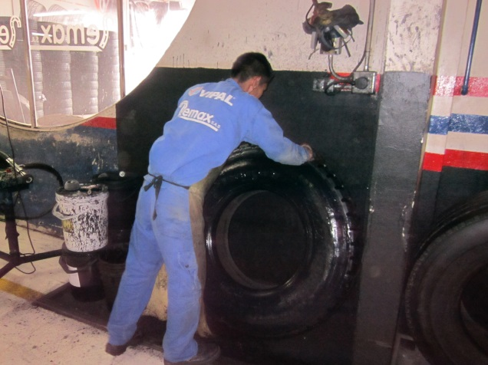

Ilustración 26. Planta de Producción-Pintado (Autores. Toma del 12 de Noviembre de 2013)

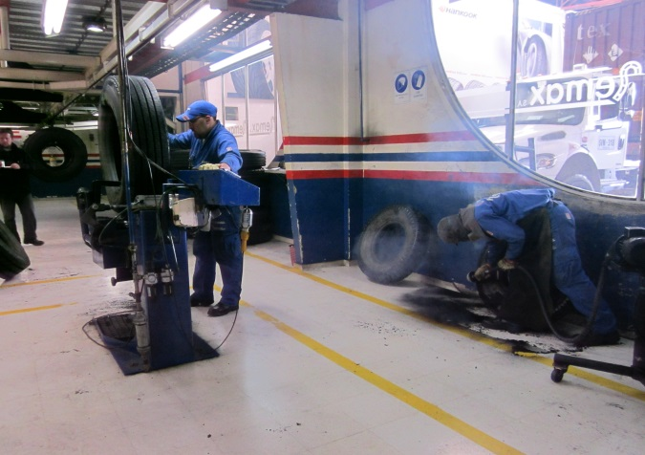

Ilustración 27. Planta de Producción- Inspección post horneado (Autores. Toma del 12 de Noviembre de 2013)

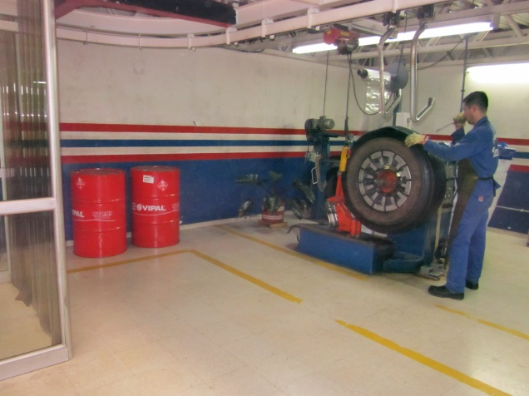

Ilustración 28. Planta de Producción-Pegado de banda pre horneado (Autores. Toma del 12 de Noviembre de 2013)

1. **Anexo: Diagnóstico psicosocial en una empresa siderometalúrgica española. Resultados del FPSICO del INSHT y del inventario de violencia y acoso psicológico en el trabajo IVAPT-E-R**

Disponible en: <http://bvs.sld.cu/revistas/rst/vol9_1_08/rst07108.html>

Se presenta el diagnóstico psicosocial realizado a una empresa siderometalúrgica española utilizando la metodología de intervención psicosocial de la Asociación de Expertos en Psicosociología Aplicada – AEPA.

**Objetivo:** Determinar a través del diagnóstico psicosocial cuál es la situación de las condiciones psicosociales, para posteriormente poder diseñar las medidas a realizar.

**Material y método:** Estudio descriptivo, transversal y observacional en una empresa que tiene una plantilla aproximada de 350 trabajadores, de los que 324 cumplimentaron los cuestionarios correspondientes, utilizando para la evaluación de los factores psicosociales el cuestionario FPSICO del Instituto Nacional de Seguridad e Higiene en el trabajo (INSHT) y para la detección de acoso psicológico en el trabajo el inventario de violencia y acoso psicológico en el trabajo IVAPT-E-R.

**Resultados:** El factor que presenta un mayor nivel nocivo es la carga mental. La percepción de acoso psicológico en el trabajo fue de 4 casos (1%) en el nivel alto y de 22 (7%) en el nivel medio.

**Conclusiones:** Existen muy pocos estudios formales acerca de los diagnósticos psicosociales en las empresas, siendo necesario fomentar la propagación de metodologías, instrumentos y resultados. La carga mental simboliza en esta empresa el factor psicosocial más nocivo.

1. **Anexo: Endesa premia a una empresa berciana por sus buenas prácticas en seguridad laboral.**

[Disponible en http://bierzocomarca.eu/index.php/economia/45/12500-endesa-premia-a-una-empresa-de-ponferrada-por-sus-buenas-practicas-en-seguridad-laboral](http://bierzocomarca.eu/index.php/economia/45/12500-endesa-premia-a-una-empresa-de-ponferrada-por-sus-buenas-practicas-en-seguridad-laboral)

La multinacional Endesa ha distinguido a Eléctricas Reunidas de Ponferrada por sus buenas prácticas en seguridad y prevención de riesgos laborales. Durante las labores de la revisión del grupo cuatro de la central térmica de Compostilla desarrollada en abril y mayo.

En el acto de entrega del premio, que ha tenido lugar en la propia instalación, el director de la Unidad de Producción Térmica (UPT) de Compostilla, Javier Granja, destacó el “elevado nivel de seguridad alcanzado por todas las contratistas que participaron en los trabajos”.

Publicado el Lunes 03 de Junio de 2013 12:02

1. **Galletas Gullón recibe la placa distintiva de los Premios Asepeyo a las mejores prácticas preventivas**

[Disponible en http://www.gullon.es/pt/noticias/galletas-gullon-recibe-la-placa-distintiva-de-los-premios-asepeyo-a-las-mejores-practicas-preventivas](http://www.gullon.es/pt/noticias/galletas-gullon-recibe-la-placa-distintiva-de-los-premios-asepeyo-a-las-mejores-practicas-preventivas)

Galletas Gullón recibe la placa distintiva de los Premios Asepeyo a las mejores prácticas preventivas

La distinción ha sido entregada a Mª Teresa Rodríguez, presidenta de Galletas Gullón S.A. por parte de Francisco Javier Toca, director autonómico de Asepeyo en Castilla y León

Asepeyo ha entregado a la empresa palentina Galletas Gullón S.A la placa distintiva como finalista de la I Edición de los Premios Asepeyo a las mejores prácticas preventivas, convocados por la Mutua con el objetivo de reconocer a aquellas empresas asociadas que hayan destacado por sus resultados en materia de prevención de riesgos laborales durante el año 2012.

Galletas Gullón S.A., empresa dedicada a la fabricación de galletas con sede en Aguilar de Campoó (Palencia), ha quedado finalista de los Premios Asepeyo por su trabajo ‘Reforma integral de área de trabajo de expediciones en Galletas Gullón, S.A’’. En él se exponen todas las medidas preventivas que la empresa ha adoptado en sus muelles de carga, donde se realiza todo el trabajo de clasificación y expedición del producto terminado, y cuyas condiciones térmicas durante la época invernal eran desfavorables a los trabajadores.

Mª Teresa Rodríguez, presidenta de Galletas Gullón S.A., ha recibido la placa distintiva de manos de Francisco Javier Toca, director autonómico de Asepeyo en Castilla y León. En el acto han estado presentes Juan Miguel Martínez y Eva Lamalfa, director general y directora de comunicación de la empresa palentina, respectivamente. Por parte de Asepeyo, José María Bustamante, director autonómico de Seguridad e Higiene, Ricardo Rojo, director del centro asistencial de Palencia, y Luis Coma, director adjunto.

Publicado: 2013/22/02

1. **Galardones a las Buenas Prácticas 2008-2009.**

Disponible en <https://osha.europa.eu/es/competitions/good-practice-award-2008-2009>

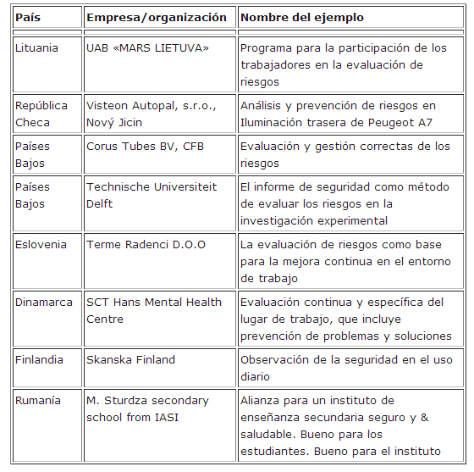

Tabla 1. Galardones a las Buenas Prácticas 2008-2009 (Tomado de [2])

1. **El galardón Europeo a las Buenas Prácticas reconoce el compromiso de la dirección para proteger la seguridad y la salud de nuestros trabajadores.**

Disponible en <http://www.seguridad-laboral.es/prl-por-sectores/servicios/el-galardon-europeo-a-las-buenas-practicas-reconoce-el-compromiso-de-la-direccion-para-proteger-la-seguridad-y-la-salud-de-nuestros-trabajadores>

Ángel Vidal, maestro industrial electrónico, fundó en 1981 Protón Electrónica. Esta pyme española ha sido galardonada por la Agencia Europea de Seguridad y Salud en el Trabajo. Como próximo objetivo, pretende reforzar la gestión medioambiental de la empresa.

# Bibliografía

[1] Mansilla Izquierdo, Fernando y Favires Cuevas, Alejandra. **Factores de riesgo psicosocial... en el trabajo**. Imagen Corporativa e Impresión (Unidad de Comunicación). Madrid. Disponible en

<http://www.madrid.es/UnidadesDescentralizadas/Salud/Publicaciones%20Propias%20Madrid%20salud/Publicaciones%20Propias%20ISP%20e%20IA/Folletos%20ISP/Riesgos_psicosociales_2013OK.pdf>, visitado el 13 de enero de 2014.

[2] Moreno Jiménez, Bernardo (Catedrático UAM) y Báez León, Carmen (Investigadora UAM). **Factores y riesgos psicosociales, formas, consecuencias, medidas y buenas prácticas**. Madrid noviembre de 2010. Disponible en

<http://www.insht.es/InshtWeb/Contenidos/Documentacion/PUBLICACIONES%20PROFESIONALES/factores%20riesgos%20psico.pdf>, visitado el 13 de enero de 2014.

[3] Observatorio de riesgo psicosociales UGT. **Guía buenas prácticas sindicales en evaluación de riesgos psicosociales**. Secretaría de Salud Laboral de la UGT-CEC. Disponible en

<http://www.ugt.es/saludlaboral/observatorio/publicaciones/cuader_guias/2012_Guia_BPS_en_ERPS.pdf>, visitado el 13 de enero de 2014.

[4] **Temperatura protocolo Curso de Higiene y Seguridad Industrial**. Laboratorio de Producción, Escuela Colombiana de Ingeniería Julio Garavito. Disponible en

<http://www.escuelaing.edu.co/uploads/laboratorios/6299_temperatura.pdf>, visitado el 13 de enero de 2014.

[5] OHSAS 18001. **Sistema de Gestión en Seguridad y Salud Ocupacional – Requisitos.** Disponible en <http://hseqconsultorias.com/#!/implementacion>, visitado el 13 de enero de 2014.

[6] Iluminación. Laboratorio de Condiciones de Trabajo, Escuela Colombiana de Ingeniería Julio Garavito. Disponible en

<http://www.escuelaing.edu.co/uploads/laboratorios/4967_iluminacion.pdf>, visitado el 13 de enero de 2014.

[7] Galardones a las Buenas Prácticas 2008-2009 <https://osha.europa.eu/es/competitions/good-practice-award-2008-2009> visitado el 13 de enero de 2014.